光伏项目工程建设周报
2023年 第28期
项目：昆山屋顶分布式光伏一期2.0313万千瓦发电项目周报 |  |  | 填报周期：2023年8月12日--8月18日
一、樱花子项目总体建设进度汇总：
1、基础支墩共计（0）个/根，完成（0）个，完成总量（0）%；
2、支架安装：完成（1.640）MWp，完成总量（100）%；
- 组件安装：完成（1.640）MWp，完成总量（100 ）%；
4、计划倒送电时间（2022年12月30日），实际完成时间（2022年12月30日）；
5、并网情况：已并网发电（1.6401）MW(2023年3月26日)，完成总量（100）%；
6、清洗系统安装：已通水，完成总量（100）%。
二、旭发子项目总体建设进度汇总：
1、基础支墩共计（1729）个/根，完成（1729）个，完成总量（100）%；
2、支架安装：完成（1.612）MWp，完成总量（100）%；
3、组件安装：完成（1.612 ）MWp，完成总量（100 ）%；
4、计划倒送电时间（2023年1月2日），实际完成时间（2023年1月2日）
5、并网情况：已并网发电（1.6126）MW（2023年3月27日），完成总量（100）%。
6、清洗系统安装：已安装完成总量（100）%。
三、盛旺子项目总体建设进度汇总：（分为3个阶段施工：1、厂房钢结构加固工程；2、厂房屋面修缮工程；3、光伏发电工程）
1、厂房钢结构加固工程（F栋、G栋）：已完成验收
2、厂房屋面修缮工程：
分项工程 |  | 工程总量 | 本周完成 | 累计完成量 | 累计完成率（%）
A栋 | 防水 | 3 处 | 0 | 3 | 100%
A栋 | 油漆 | 9200m² | 0m² | 9200m² | 100%
B栋 | 防水 | 19处 | 0 | 19 | 100%
B栋 | 油漆 | 16900m² | 0m² | 16900m² | 100%
B栋 | 采光板 | 1项 | 25% | 100% | 100%
C栋 | 防水 | 46处 | 0 | 5 | 10%
C栋 | 油漆 | 16300m² | 0m² | 9780m² | 60%（清理打磨）
C栋 | 采光板 | 1项 | 0% | 0% | 0%
D栋 | 防水 | 60处 | 0 | 60 | 100%
D栋 | 油漆 | 13000m² | 0m² | 13000m² | 100%
D栋 | 采光板 | 1项 | 70% | 70% | 70%
E栋 | 油漆 | 1350m² | 0m² | 1350m² | 100%
E栋 | 采光板 | 1项 | 0% | 100% | 100%
F栋 | 防水 | 40处 | 0 | 40 | 100%
F栋 | 油漆 | 18200m² | 0m² | 18200m² | 100%
F栋 | 采光板 | 1项 | 0% | 100% | 100%
G栋 | 防水 | 16处 | 6 | 16 | 100%
G栋 | 油漆 | 22300m² | 19847m² | 20070m² | 90%
G栋 | 采光板 | 1项 | 0% | 100% | 100%
H栋 | 防水 | 7处 | 0 | 7 | 100%
H栋 | 油漆 | 7500m² | 0m² | 7500m² | 100%
- 光伏发电工程
A栋：夹具安装100%，导轨安装100%；(常规)
F栋：夹具安装100%，导轨安装100%（常规），夹具安装5%（柔性）
土建施工：1#箱变基础开挖完成100%，混凝土浇筑40%，接地敷设30%
2#箱变基础筏板制模100%、钢筋绑扎100%，混凝土浇筑100%，接地敷设30%
四、本月应并网(0)MWp，本周应并网(0)MWp，本月已并网(0)MWp，本周已并网(0)MWp，累计已并网发电(3.2527)MWp，完成总量（16.0）%
二、本周工程建设工作内容及完成情况
1、道路工程 | 无
2、开关站/升压站 | 盛旺项目：  1#箱变混凝土筏板浇筑100%  2#箱变混凝土筏板浇筑100%，梁柱浇筑100%  3#箱变基础未开始开挖  二次预制仓未开始开挖
3、综合楼/附属建筑 | 无
4、场内桩基施工 | 无
5、支架及组件安装 | 樱花项目：2023年3月26日已全容量并网；  旭发项目：2023年3月27日已全容量并网。  盛旺项目：  厂房加固：加固已验收。  修缮防水：已完成约70%。  光伏发电：A栋夹具安装100%，导轨安装100%；F栋夹具安装100%，导轨安装100%（常规组件），柔性组件支架到货。
6、逆变器及箱变 | 樱花项目：逆变器共27台，并网柜共计3台，于2023年3月26日全部设备已并网。  旭发项目：逆变器共计30台，并网柜型号共计3台，于2023年3月27日全部设备已并网。  盛旺：未开始安装。
7、送出工程（含对侧） | 樱花：3月26日完成全容量并网。  旭发：3月27日完成全容量并网。  盛旺：未开始。
8、现场调试 | 樱花：3月26日完成全容量并网。  旭发：3月27日完成全容量并网。  盛旺：未开始
9、设备到货情况 | 樱花：组件、逆变器、并网柜等全部到货，已并网。  旭发：组件、逆变器、并网柜等全部到货，已并网。  盛旺：未开始
10、人员/机械情况 | 现场监理人员1名，施工管理6名，安全管理3名  盛旺：修缮16人，打磨机4台，喷涂机1台。光伏12人，电动工具6把
三、截止本周工程建设工程进度与施工组织设计的进度比对及分析：
项目主节点 | 计划日期 | 实际完成日期 |  | 延误原因及赶工措施（简述）
1、首个基础施工 | 樱花/旭发：2022.11.27 | 2022.11.27
1、首个基础施工 | 盛旺：2023.7.19 | 盛旺：2023.8.10 |  | 图纸未出
2、首套组件安装 | 2022.12.16 | 2022.12.16
3、线路倒送电 | 2023.01.17 | 2023.01.17
4、首个发电单元并网 | 2022.12.31 | 2022.12.31
5、全容量并网 | 2023.06.30 | 2023.3.26 |  | 樱花项目
5、全容量并网 | 2023.06.30 | 2023.3.27 |  | 旭发项目
6、清洗系统 | 2023.4.1 | 2023.4.2 |  | 樱花项目
6、清洗系统 | 2023.3.30 | 2023.4.7 |  | 旭发项目
四、主要协调问题及解决情况
提出需要协调的问题 | 未见第二阶段投决开工批复（填写本周需要协调的问题）。
未解决的协调问题解决进展 | 未见第二阶段投决开工批复（填写历次提出的尚未解决需要协调解决问题的进展情况）
五、下周计划主要工作内容
厂房修缮：G栋油漆完成100%，C栋打磨完成70%， D栋采光板完成100%。
光伏工程：F栋柔性组件支架和夹具安装100%，2#箱变基础养护、1#箱变梁柱浇筑，3#箱变、二次仓土建开挖、钢筋绑扎、支模、混凝土浇筑，屋顶检修通道板安装。（排除其它未知因素）
填报人： 陆晓晔 审核人： 霍勇 时间： 2023年8月18日

工程现场照片：照片请压缩至每张300k以下。
每日站班会 | 每周项目例会
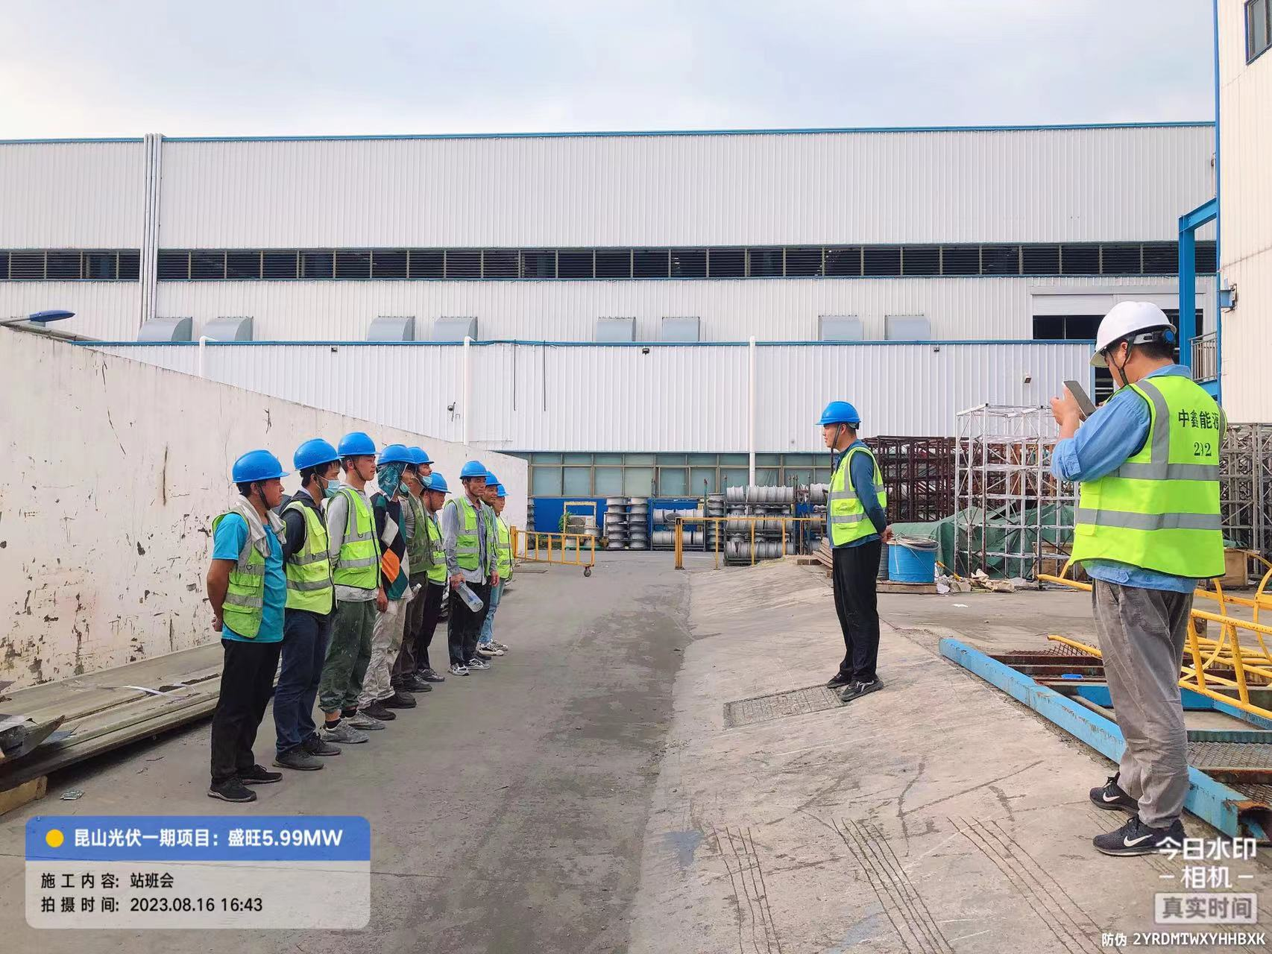 | 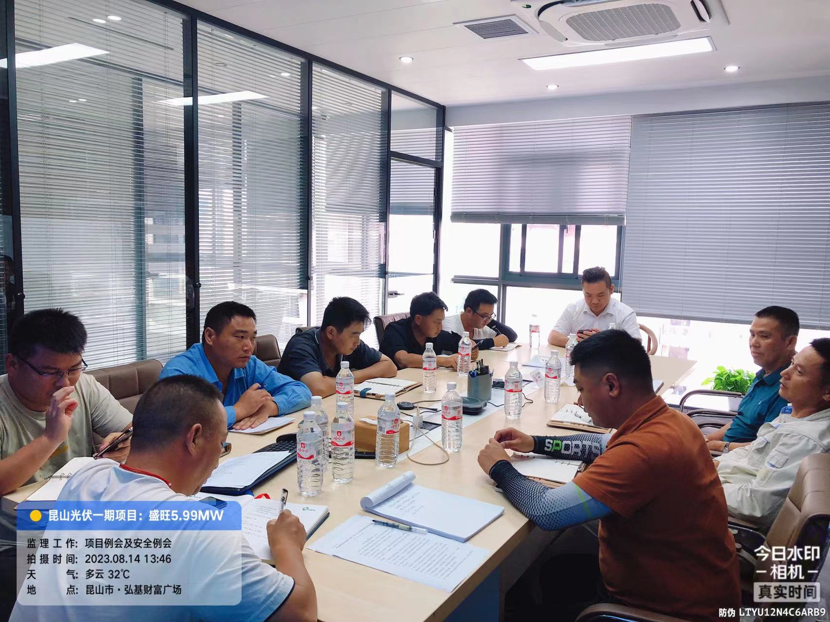
箱变基础梁柱模板安装 | 导轨安装检查
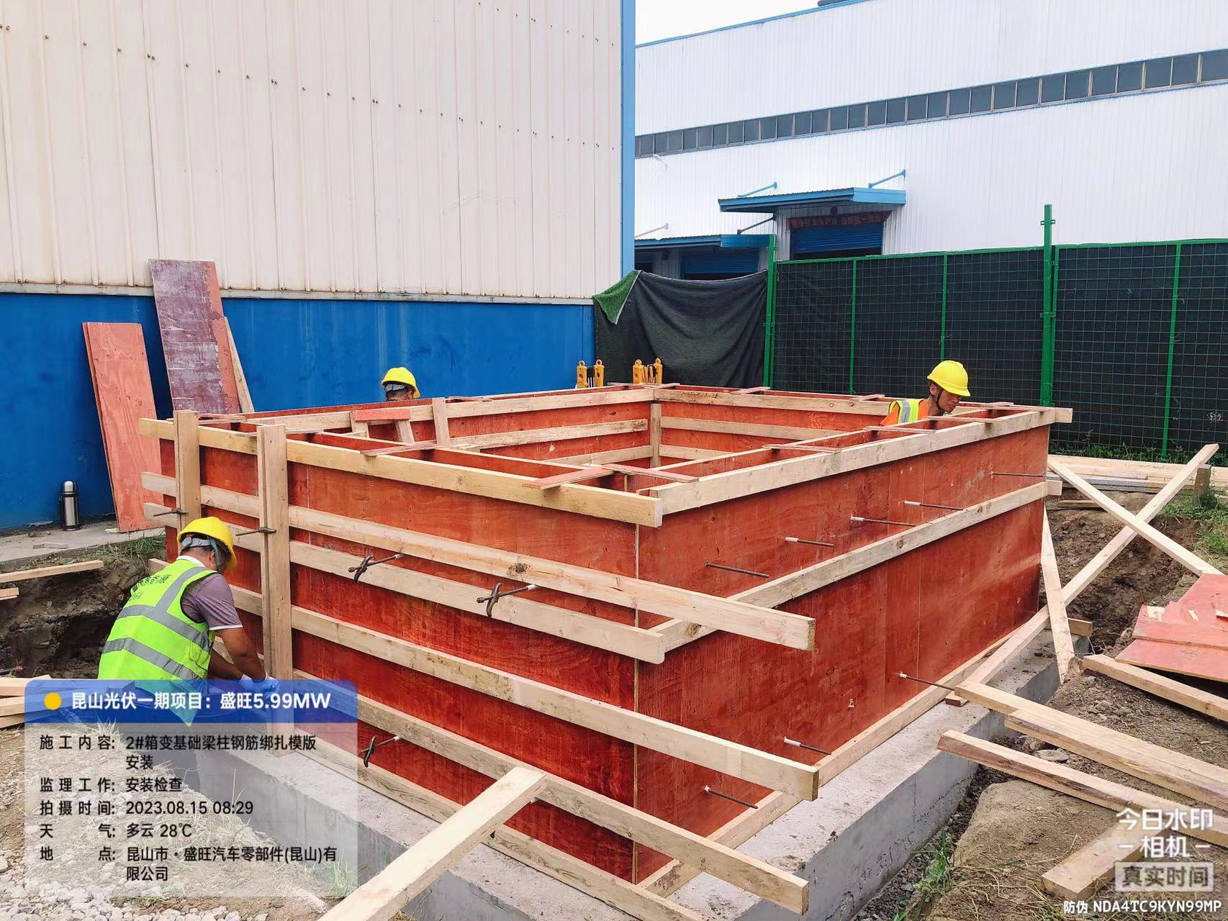 | 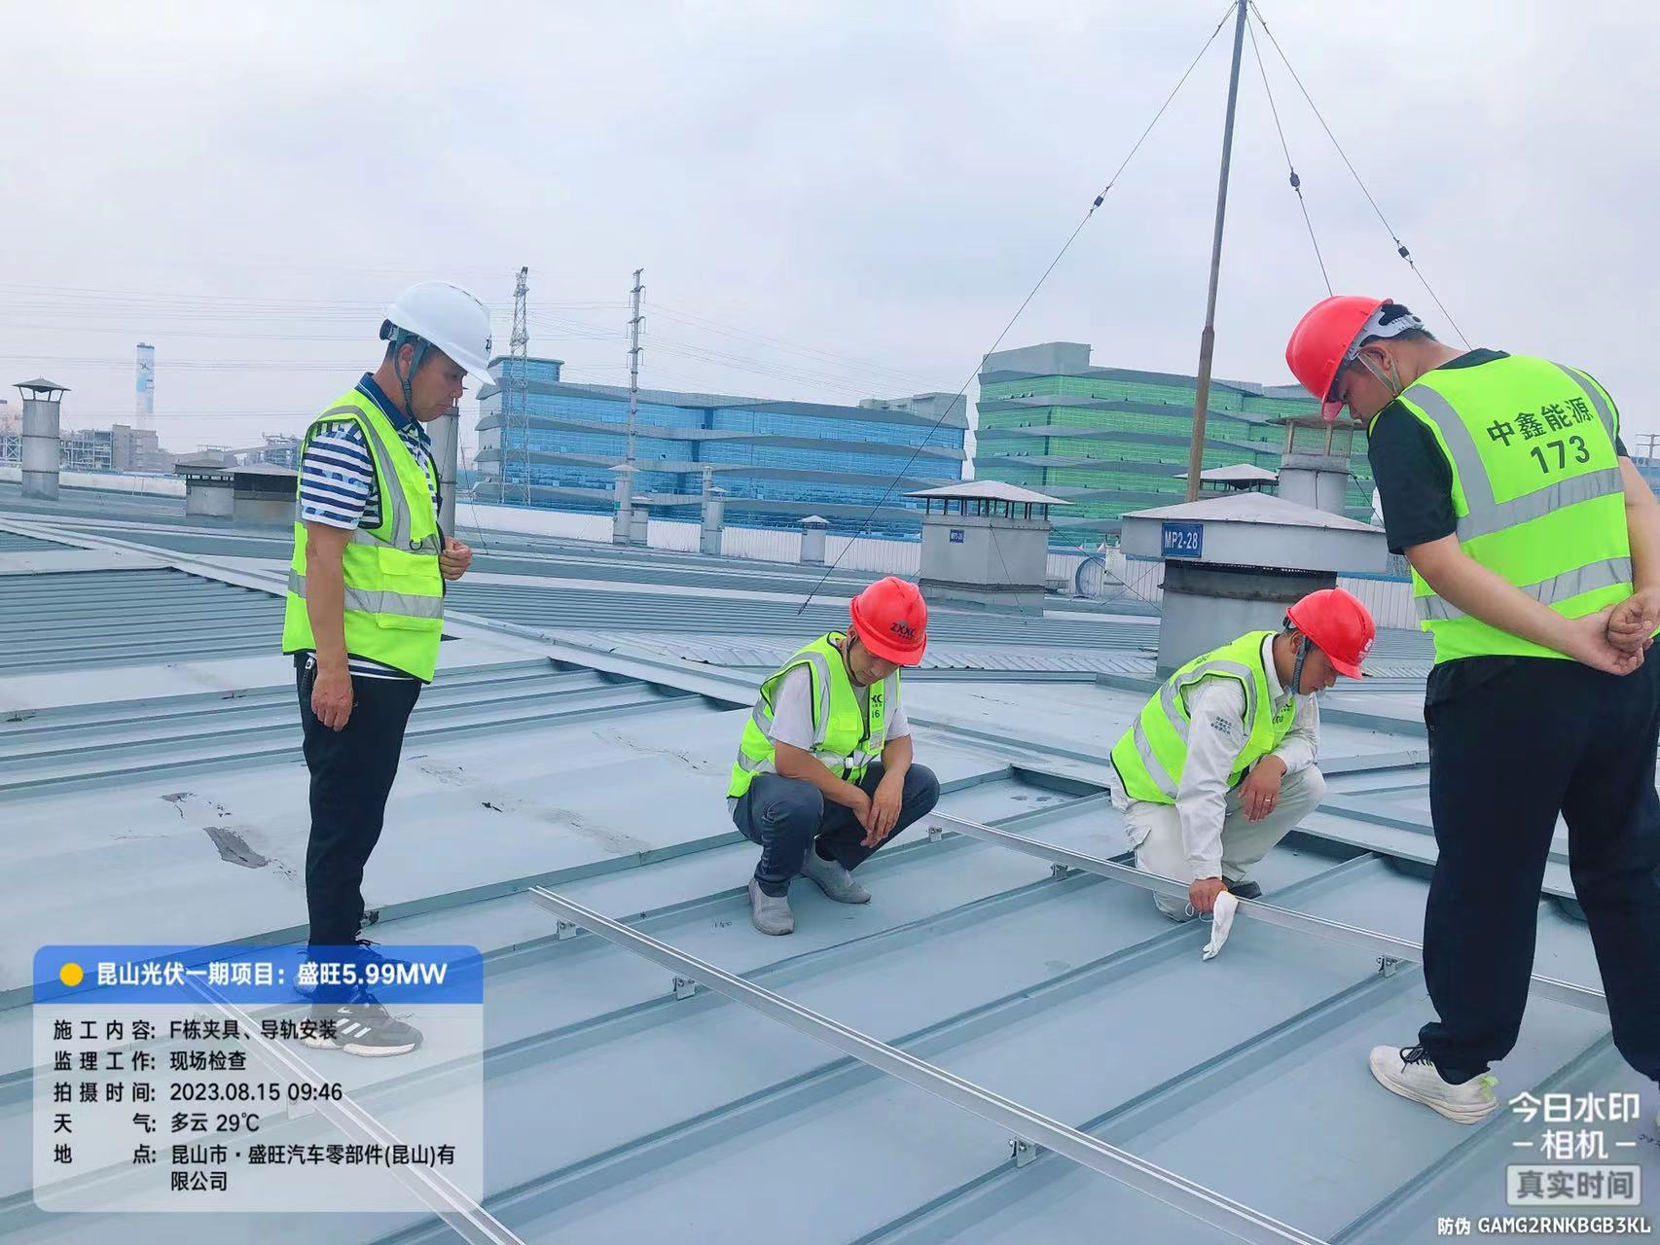
箱变筏板浇筑 | 每日现场工作协调会
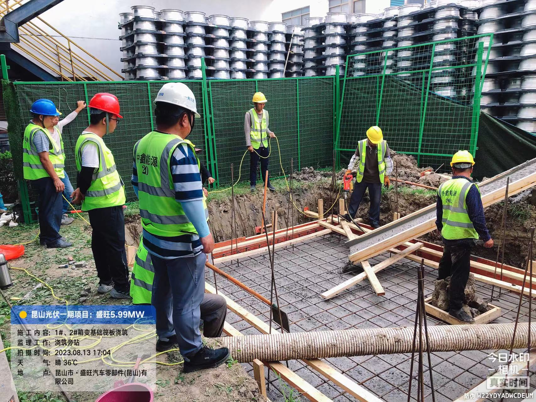 | 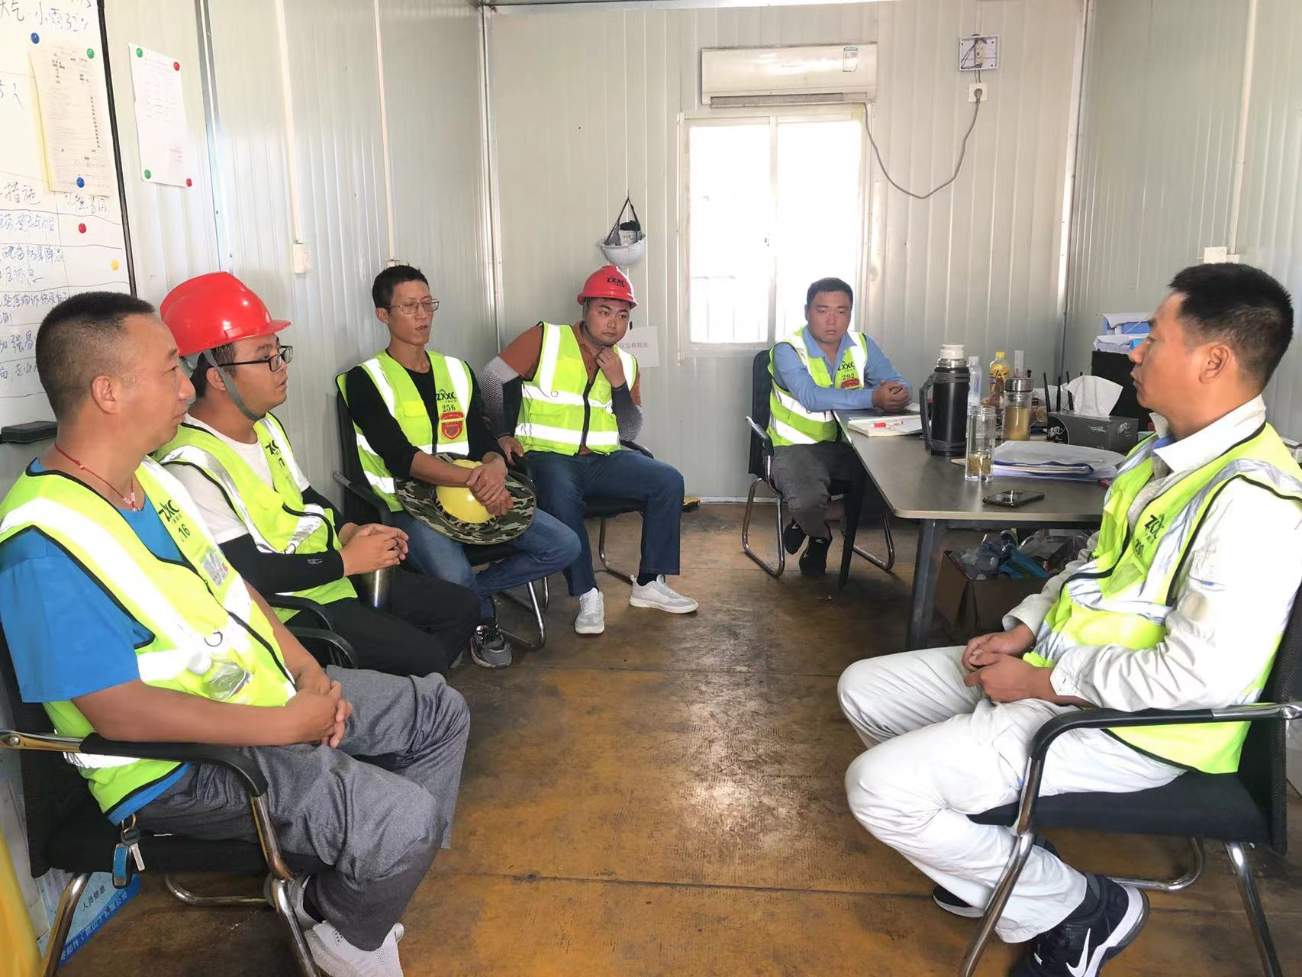
箱变混凝土浇筑 | 屋面修缮漆膜厚度检测
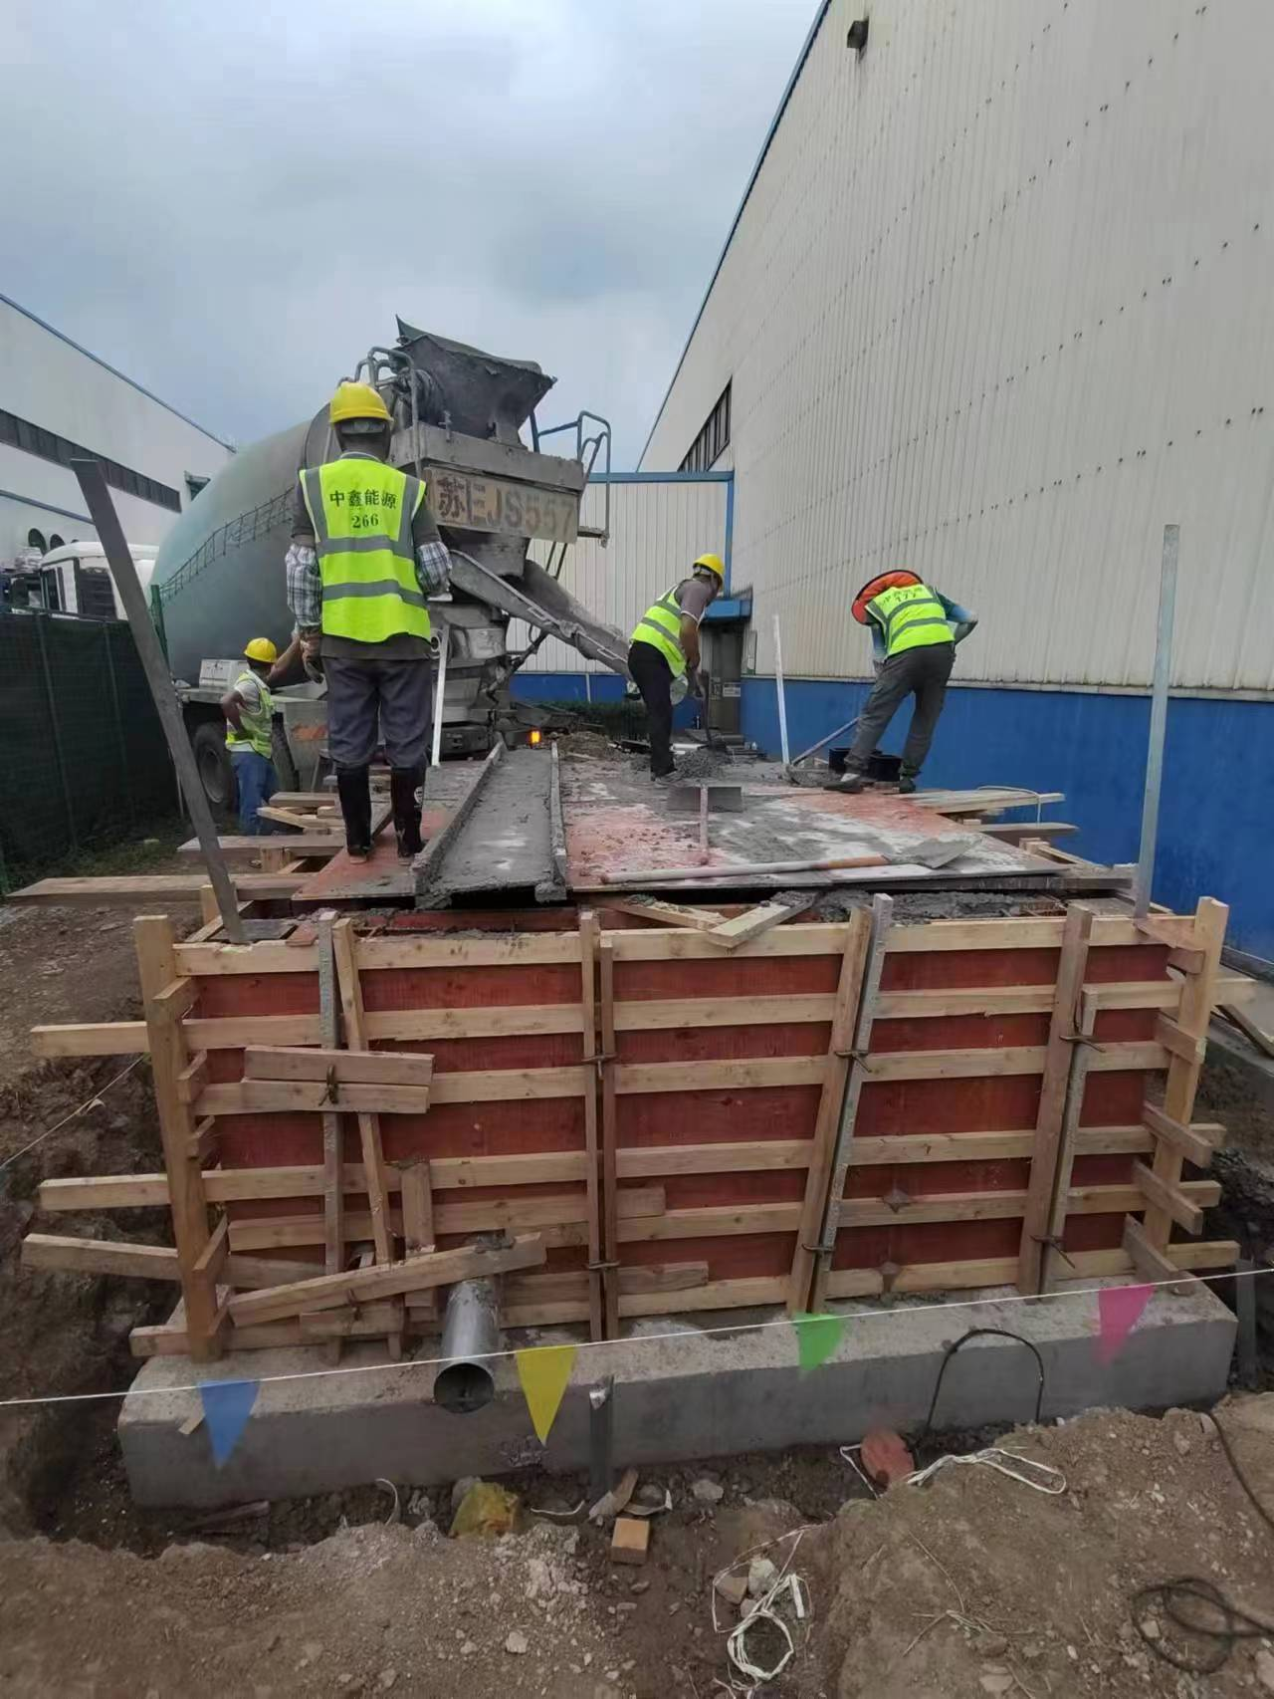 | 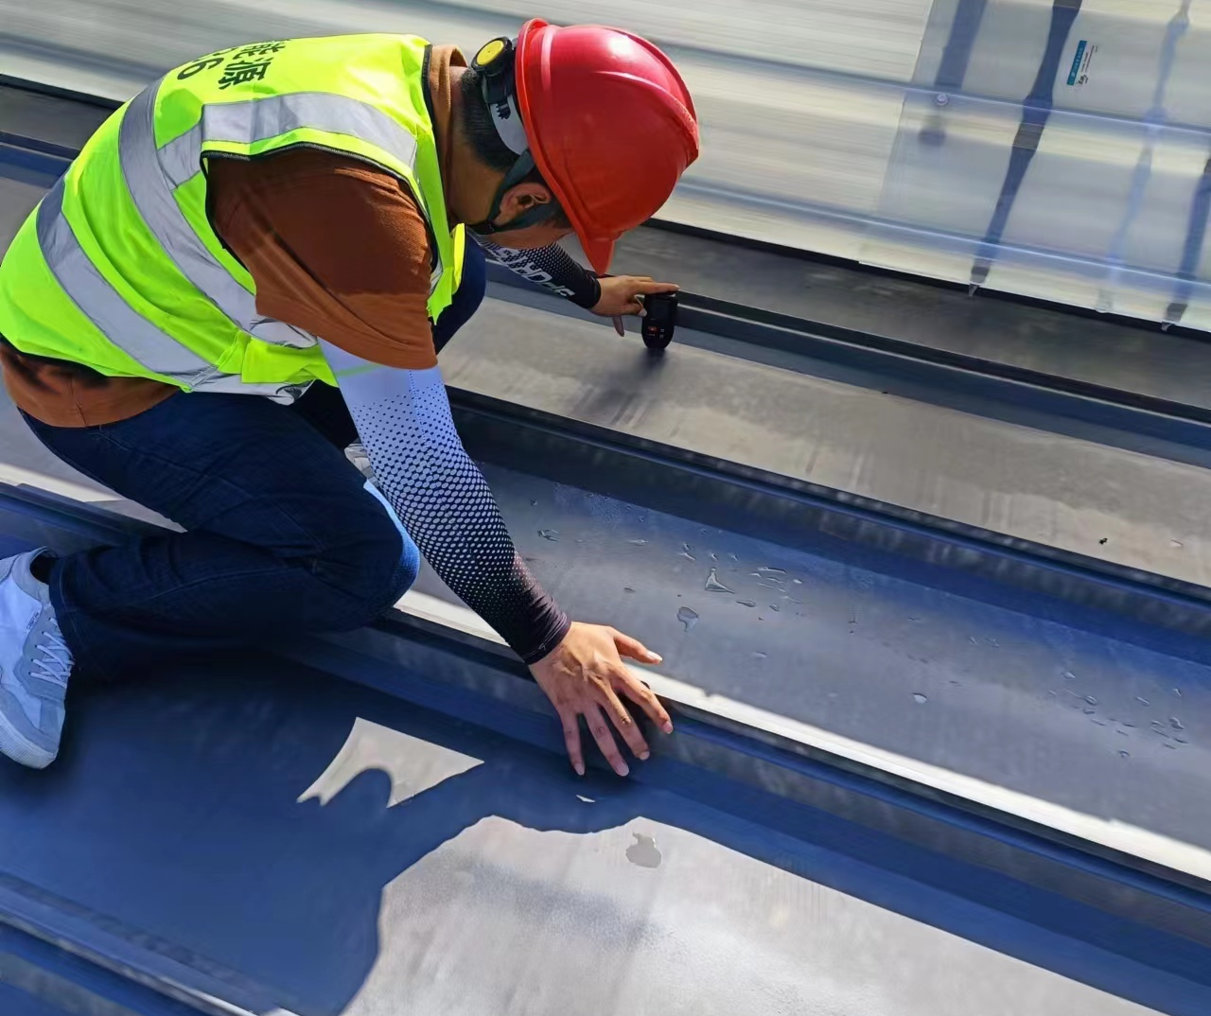
基础验收检查 | 柔性组件夹具定位安装
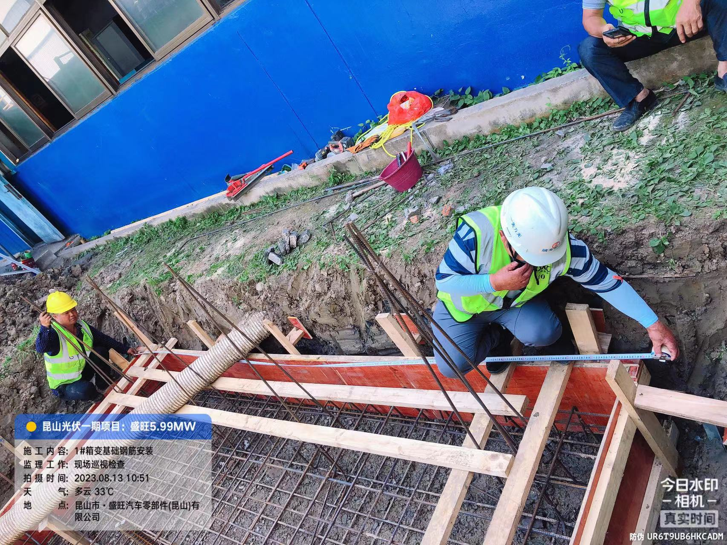 | 